Санкт-Петербургский политехнический университет Петра Великого Физико-механический институт
Высшая школа прикладной математики и вычислительной физики

Дисциплина "Интервальный анализ"

Отчет по лабораторной работе №4
"Оценка параметров по интервальным выборкам с помощью коэффициента Жаккара"

Работу выполнил:
Шевцов Д.А.
Группа: 5030102/30202
Преподаватель:
Баженов А.Н.

Санкт-Петербург
2026
Оглавление
Формулировка задачи 3
Решение 3
1. Интервальные выборки 3
2. Коэффициент Жаккара 3
3. Функционал по выборкам 4
3.1. Объединение выборок 4
3.2. Оболочки выборок 4
3.3. Поэлементные коэффициенты 4
4. Функционал по модам 5
5. Функционал по медианам Крейновича 5
6. Функционал по медианам Пролубникова 5
7. Графики функционалов 5
Реализация 9
Результаты 10
1. Представители выборок 10
2. Оценки параметров 10
3. Варианты функционала по выборкам 10
4. Обсуждение результатов 11
Вывод 11
Список литературы 11
Приложения 11

Формулировка задачи
Даны два входных файла данных диагностики томсоновского рассеяния, формат которых описан в документе Save to BIN.pdf:
−0.205_lvl_side_a_fast_data.bin, 0.225_lvl_side_a_fast_data.bin.
Коды данных переводятся в вольты по формуле
$$V=\frac{Code}{16384}-0.5.$$
По данным из входных файлов необходимо выполнить следующие пункты.
A. Извлечь из данных входных файлов интервальные выборки $X=\{x_{i}\}$ и $Y=\{y_{k}\}$, задав радиусы элементов
$$rad x=rad y=\frac{1}{2^{N}}, N=14.$$
B. Пусть зависимость $Y$ от $X$ задаётся выражениями
$$a+X=Y, t∙X=Y.$$
Вычислить точечные и интервальные оценки констант $a$ и $t$ с помощью функционала $F$, задавшись уровнем точности $ε$:
$$\hat{s}=arg max F(s, X, Y), s∈\{a, t\}.$$
Для функционала $F$ рассмотреть случаи:
B.1 — $F(s, X, Y)=Ji(s, X, Y)$;
B.2 — $F(s, X, Y)=Ji(s, mode X, mode Y)$;
B.3 — $F(s, X, Y)=Ji(s, {med}_{K}X, {med}_{K}Y)$;
B.4 — $F(s, X, Y)=Ji(s, {med}_{P}X, {med}_{P}Y)$,
где $Ji$ — коэффициент Жаккара, $mode$ — интервальная мода, ${med}_{K}$, ${med}_{P}$ — интервальные медианы Крейновича и Пролубникова.
C. Для каждого пункта B.1–B.4 построить графики $F(s)$ и отметить $s_{max}$.
D. Сравнить полученные результаты.

Решение

1. Интервальные выборки
Каждый файл содержит 100 кадров по 1024 точки в 8 каналах, то есть $n=819200$ значений. Значение $V_{i}$ в вольтах задаёт середину интервала:
$$x_{i}=[V_{i}-rad, V_{i}+rad], rad=2^{-14}≈6.10∙{10}^{-5}.$$
Выборка $X$ построена по файлу 0.225_lvl_side_a_fast_data.bin, выборка $Y$ — по файлу −0.205_lvl_side_a_fast_data.bin. Середины интервалов лежат в отрезках
$$mid x_{i}∈[0.14166, 0.24933], mid y_{i}∈[-0.20526, 0.14874].$$

2. Коэффициент Жаккара
Коэффициент Жаккара для двух интервалов:
$$Ji(x, y)=\frac{wid(x∧y)}{wid(x∨y)},$$
где
$$x∧y=[max\{\underline{x}, \underline{y}\}, min\{\overline{x}, \overline{y}\}], x∨y=[min\{\underline{x}, \underline{y}\}, max\{\overline{x}, \overline{y}\}].$$
При пустом пересечении ширина $x∧y$ отрицательна, поэтому $Ji∈[-1, 1]$. Для выборки:
$$Ji(X)=\frac{wid\underset{i}{∧}x_{i}}{wid\underset{i}{∨}x_{i}}.$$
Параметр $s$ преобразует выборку $X$:
$$a+X=\{a+x_{i}\}, t∙X=\{t∙x_{i}\}.$$
Точность $ε={10}^{-5}$ — наибольший шаг сетки по $s$ вблизи максимума. Точечная оценка $\hat{s}$ — середина множества $Arg max F$, интервальные оценки — само множество $Arg max F$ и множество
$$\{s | F(s)≥0\},$$
на котором у сравниваемых интервалов есть общая точка.

3. Функционал по выборкам

3.1. Объединение выборок
Преобразованная выборка объединяется с $Y$ в одну интервальную выборку, и для неё вычисляется коэффициент Жаккара:
$$Ji(s, X, Y)=Ji(s∘X∪Y).$$
Получаем:
$$\hat{a}=-0.223755, Arg max F=[-0.346920, -0.100590], F_{max}=-0.999311.$$
$$\hat{t}=-0.113371, Arg max F=[-0.823206, 0.596464], F_{max}=-0.999311.$$
Множество $\{s | F(s)≥0\}$ пусто для обеих моделей.

3.2. Оболочки выборок
Каждая выборка заменяется её интервальной оболочкой:
$$Ji(s, hull X, hull Y), hull X=[\min_{i}\underline{x_{i}}, \max_{i}\overline{x_{i}}].$$
Получаем:
$$\hat{a}=-0.223755, Arg max F=[-0.346920, -0.100590],$$
$$\{a | F(a)≥0\}=[-0.454710, 0.007200], F_{max}=0.304378.$$
$$\hat{t}=-0.823296, \{t | F(t)≥0\}=[-1.449996, 1.050854], F_{max}=0.250593.$$

3.3. Поэлементные коэффициенты
Элементы выборок, стоящие на одном месте в матрице данных, образуют пары $(x_{i}, y_{i})$. Для каждой пары вычисляется коэффициент
$${Ji}_{i}(s)=Ji(s∘x_{i}, y_{i}), i=1, …, n,$$
и вектор коэффициентов сворачивается одним из способов:
$$\min_{i}{Ji}_{i}(s), \max_{i}{Ji}_{i}(s), \frac{1}{n}\sum_{i=1}^{n}{{Ji}_{i}(s)},$$
$$\sum_{i=1}^{n}{|{Ji}_{i}(s)|}, \sqrt{\sum_{i=1}^{n}{{{Ji}_{i}(s)}^{2}}}.$$
Получаем:
$${\hat{a}}_{min}=-0.219238, {\hat{a}}_{max}=-0.219238, {\hat{a}}_{mean}=-0.342407, {\hat{a}}_{L1}={\hat{a}}_{L2}=0.122680.$$
$${\hat{t}}_{min}=-0.168150, {\hat{t}}_{max}=-0.999344, {\hat{t}}_{mean}=-0.985471, {\hat{t}}_{L1}={\hat{t}}_{L2}=1.676074.$$
Для модели $a+X$ максимум по парам равен 1 на всём отрезке
$$Arg max F=[-0.423218, -0.015259].$$
Значения максимумов приведены в таблице 4.

4. Функционал по модам
Мода выборки – это отрезок, который накрывается наибольшим числом интервалов выборки. Получаем:
$$mode X=[0.17156982, 0.17163086], mode Y=[-0.17150879, -0.17144775].$$
Максимум достигается в одной точке:
$$\hat{a}=-0.343079, \{a | F(a)≥0\}=[-0.343140, -0.343018], F_{max}=1.000000.$$
$$\hat{t}=-0.999289, \{t | F(t)≥0\}=[-0.999644, -0.998933], F_{max}=0.999289.$$

5. Функционал по медианам Крейновича
Медиана Крейновича составлена из медиан концов интервалов выборки:
$${med}_{K}X=[med \underline{x_{i}}, med \overline{x_{i}}].$$
Получаем:
$${med}_{K}X=[0.17291260, 0.17303467], {med}_{K}Y=[-0.17059326, -0.17047119].$$
Максимум достигается в одной точке:
$$\hat{a}=-0.343506, \{a | F(a)≥0\}=[-0.343628, -0.343384], F_{max}=1.000000.$$
$$\hat{t}=-0.985890, \{t | F(t)≥0\}=[-0.986587, -0.985186], F_{max}=0.985890.$$

6. Функционал по медианам Пролубникова
Медиана Пролубникова составлена из медиан середин и радиусов интервалов выборки:
$${med}_{P}X=[med mid x_{i}-med rad x_{i}, med mid x_{i}+med rad x_{i}].$$
Радиусы всех интервалов одинаковы, поэтому медианы Пролубникова совпадают с медианами Крейновича:
$${med}_{P}X=[0.17291260, 0.17303467], {med}_{P}Y=[-0.17059326, -0.17047119].$$
Оценки совпадают с предыдущим пунктом:
$$\hat{a}=-0.343506, \{a | F(a)≥0\}=[-0.343628, -0.343384], F_{max}=1.000000.$$
$$\hat{t}=-0.985890, \{t | F(t)≥0\}=[-0.986587, -0.985186], F_{max}=0.985890.$$

7. Графики функционалов
Графики функционалов пунктов B.1–B.4 приведены на рисунках 1 и 2, графики вариантов функционала по выборкам — на рисунках 3 и 4.
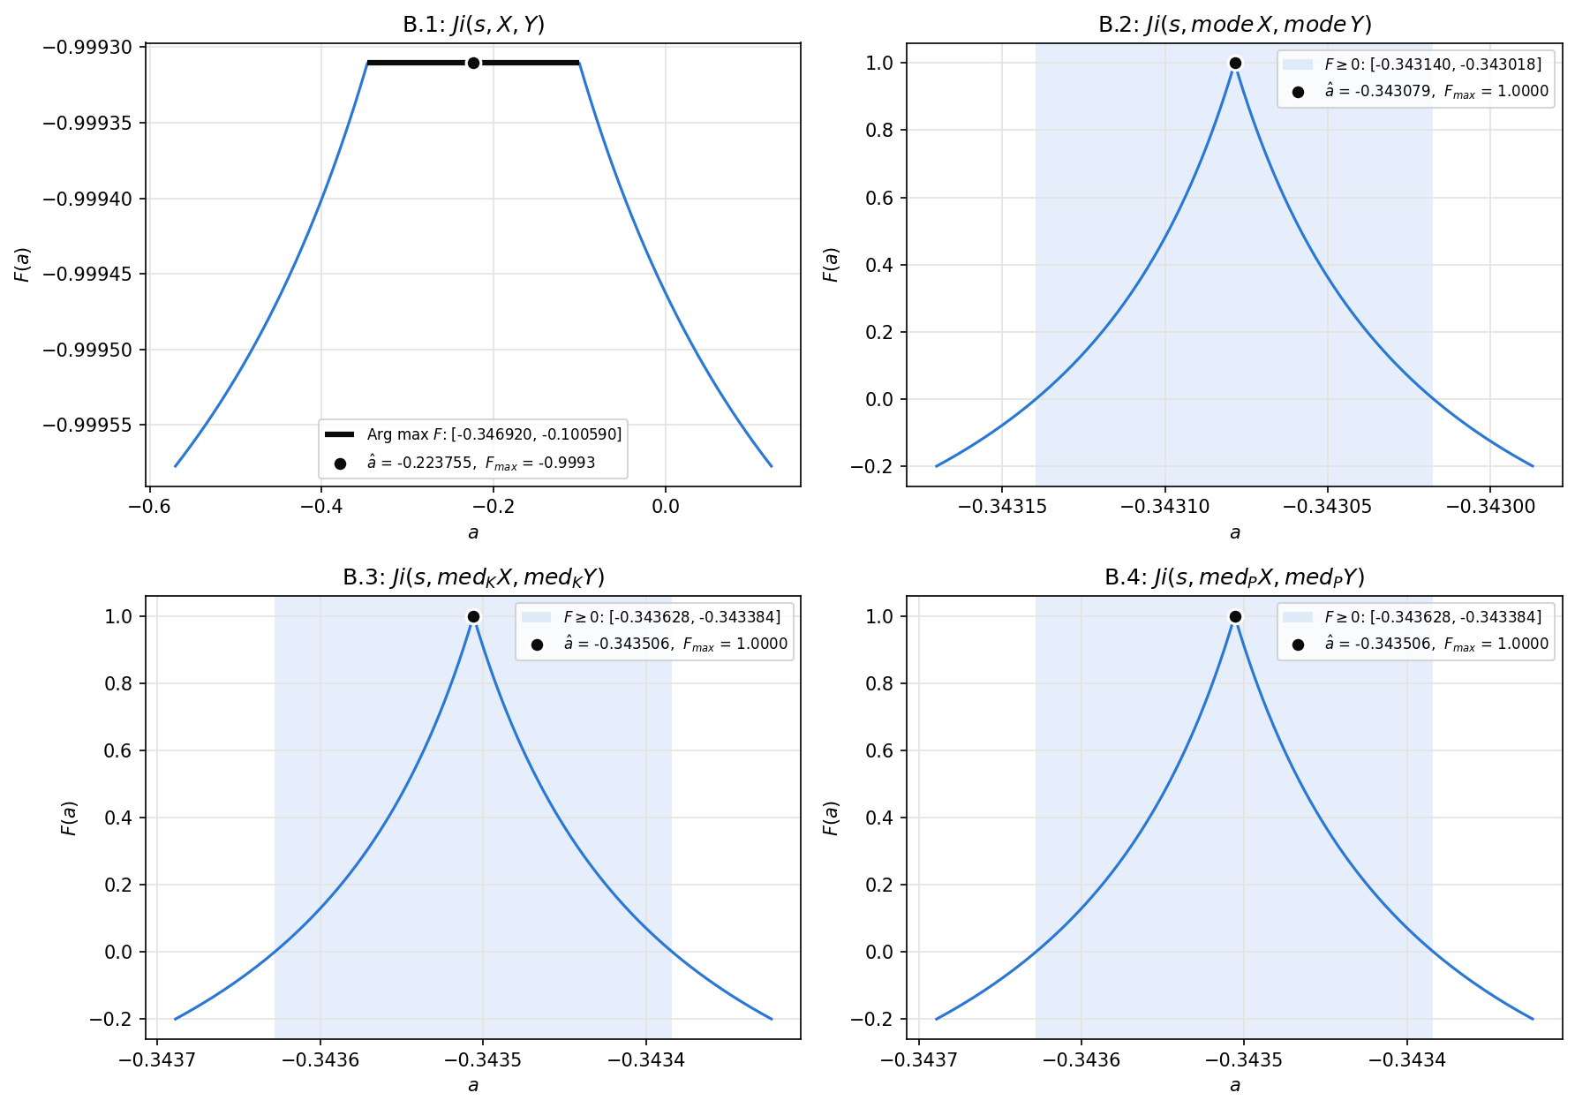
Рисунок 1 — Функционал $F(a)$ для модели $a+X=Y$: B.1 — по выборкам, B.2 — по модам, B.3 и B.4 — по медианам Крейновича и Пролубникова; точкой отмечена оценка, отрезком — множество Arg max F, заливкой — множество F ≥ 0
Функционал по выборкам имеет плато, функционалы по модам и медианам — острый пик.
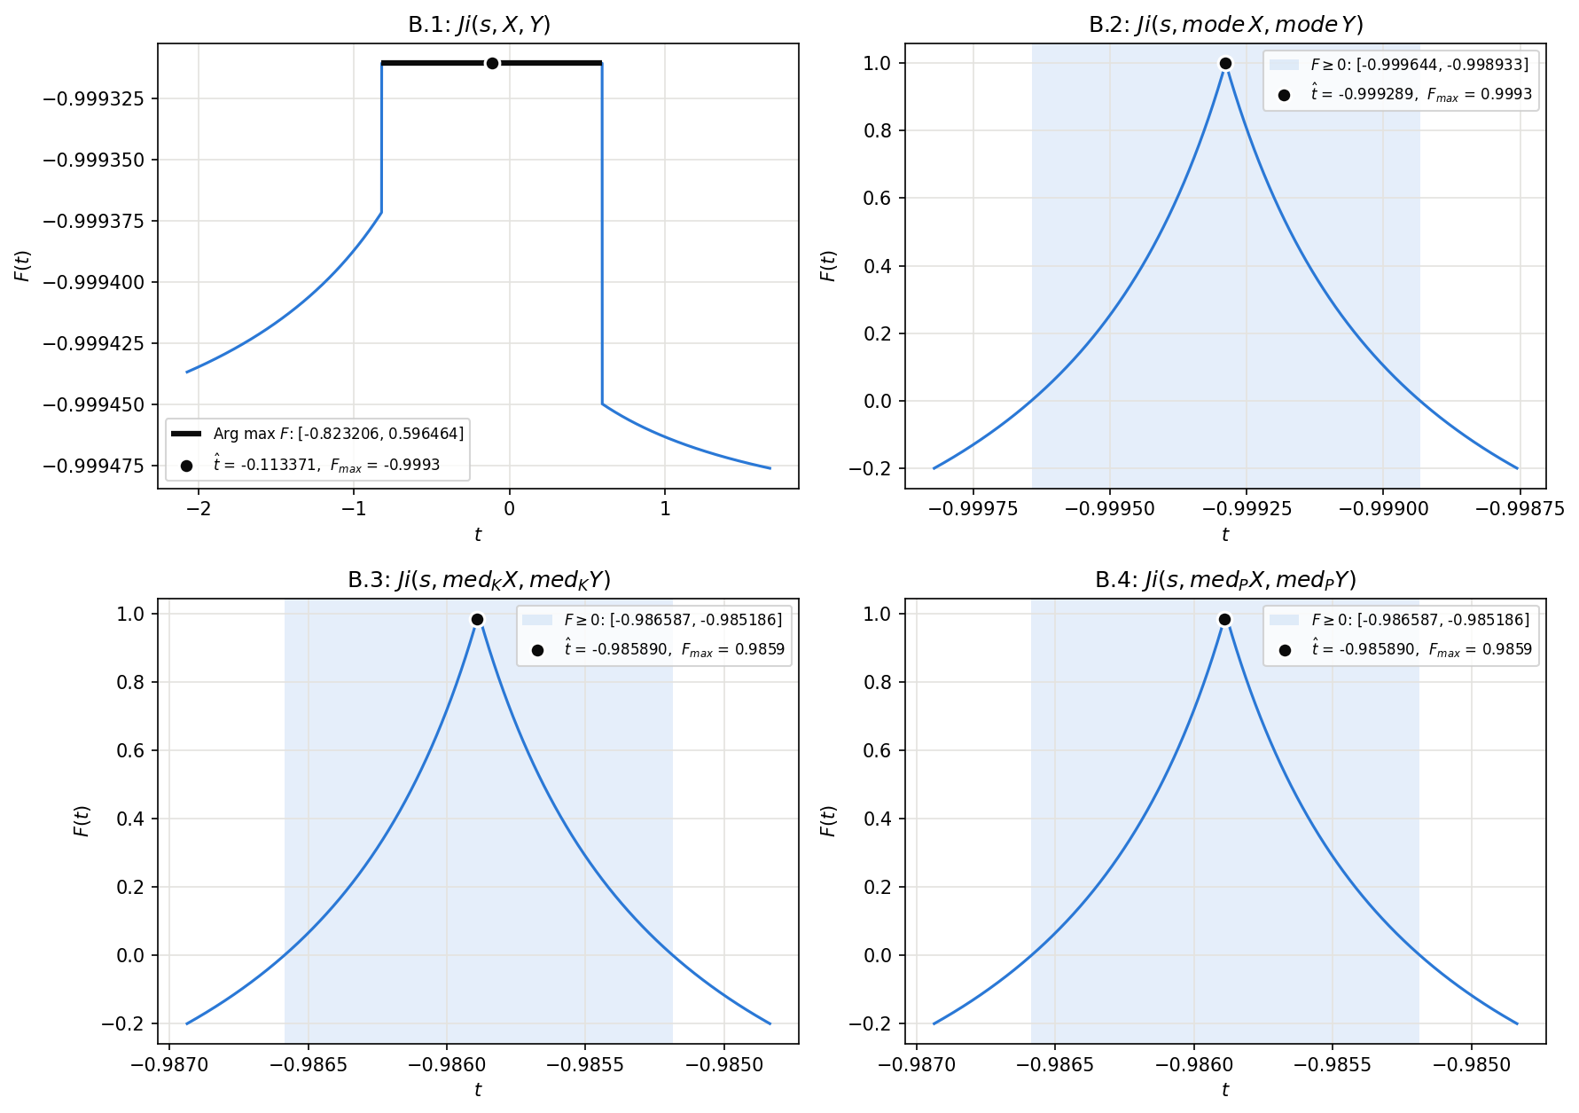
Рисунок 2 — Функционал $F(t)$ для модели $t∙X=Y$: B.1 — по выборкам, B.2 — по модам, B.3 и B.4 — по медианам Крейновича и Пролубникова; точкой отмечена оценка, отрезком — множество Arg max F, заливкой — множество F ≥ 0
Функционал по выборкам постоянен на отрезке $[-0.823206, 0.596464]$, пики функционалов по модам и медианам лежат вблизи $t=-1$.
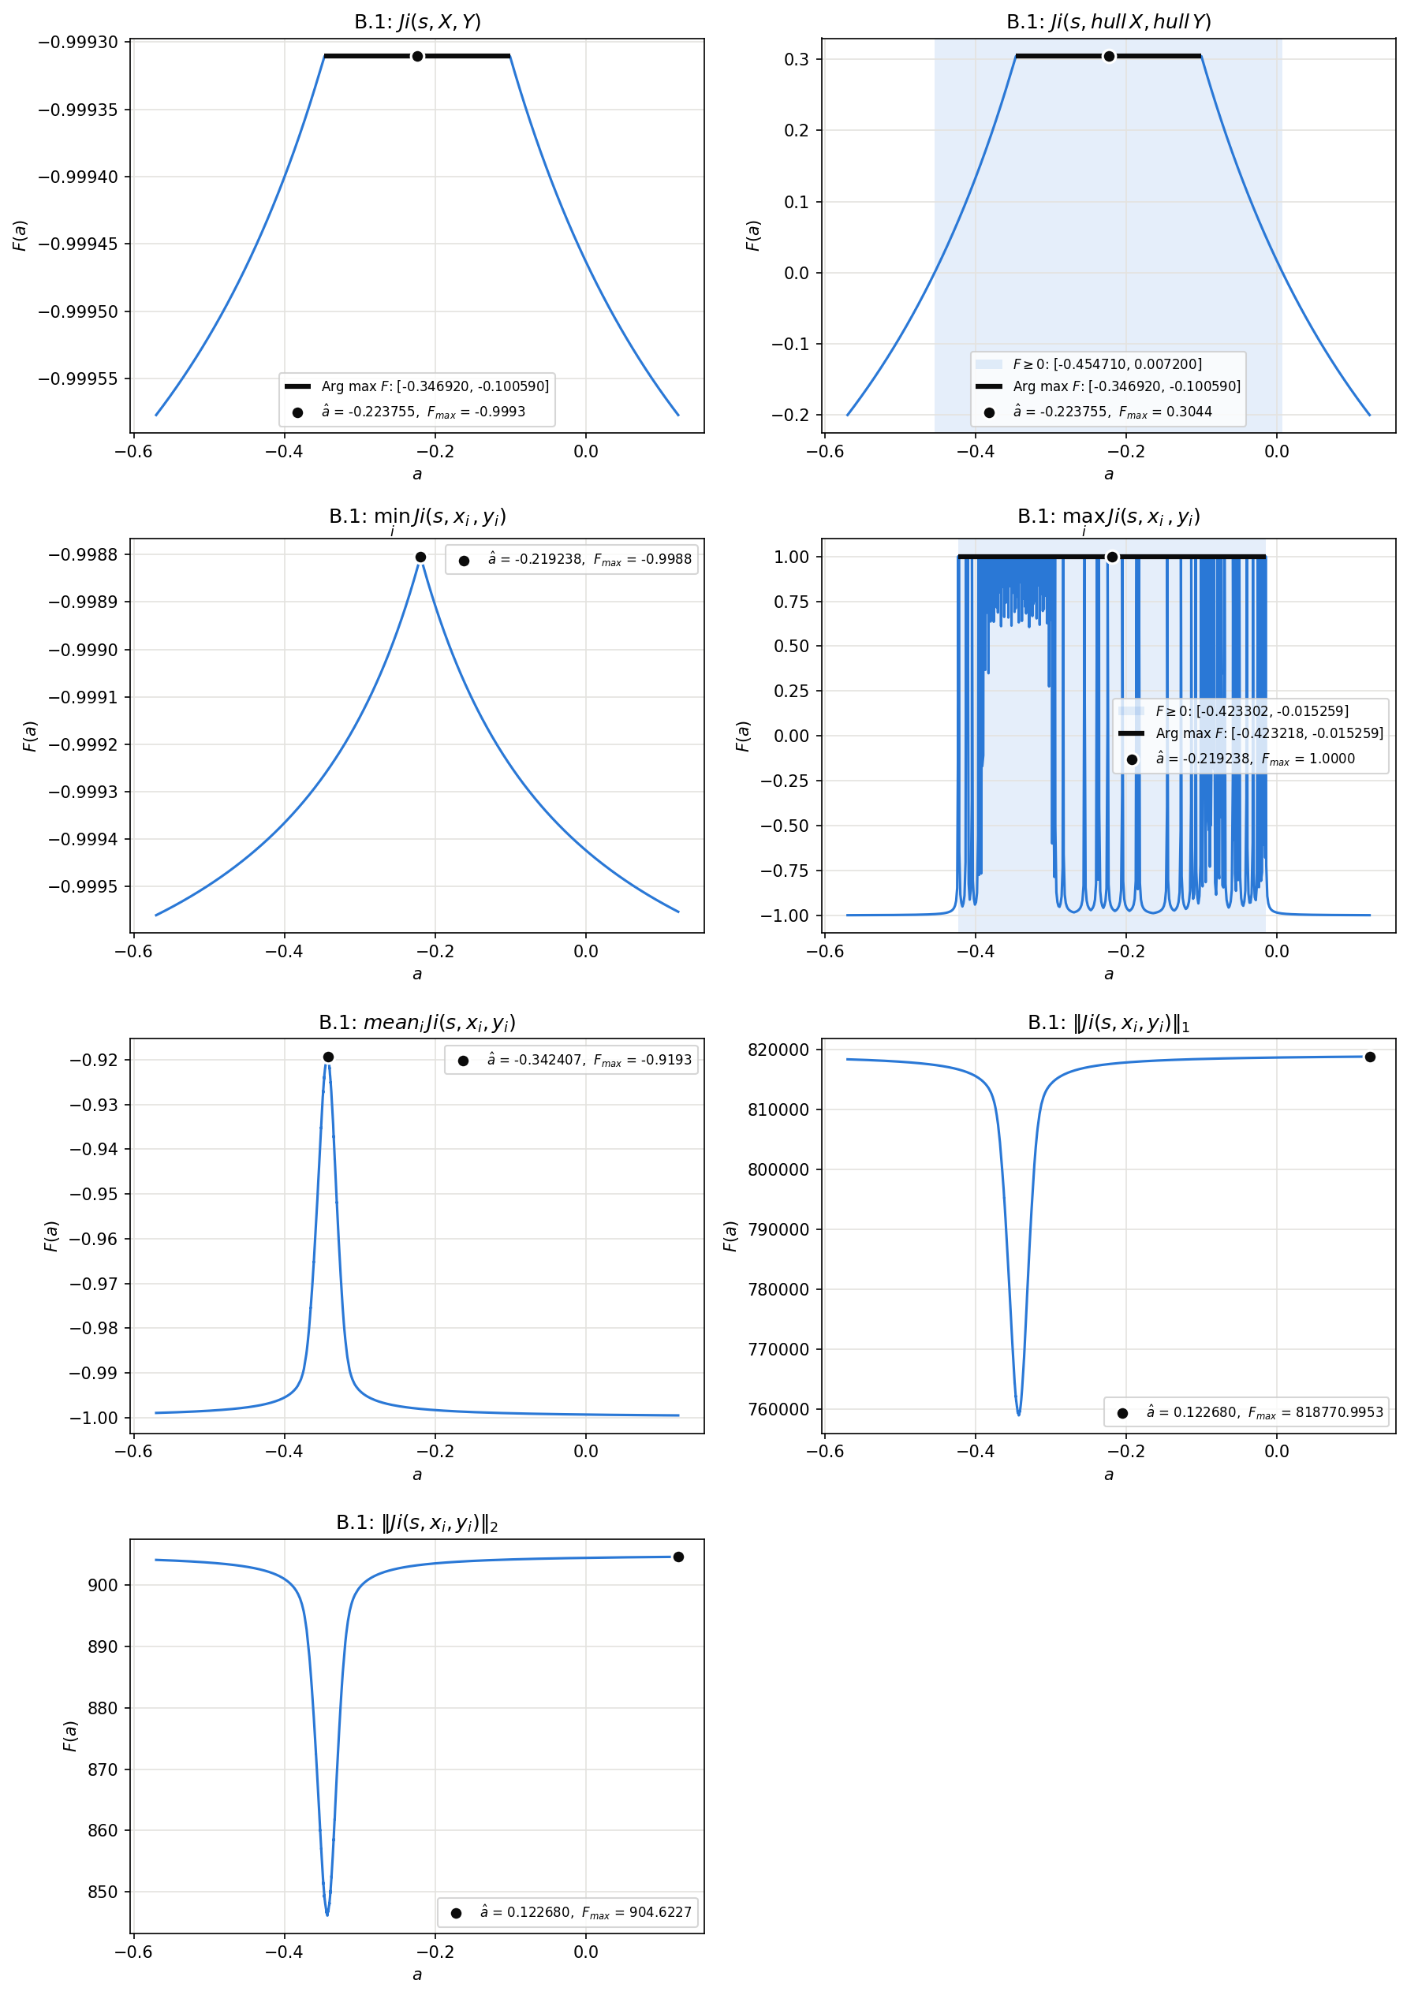
Рисунок 3 — Варианты функционала по выборкам для модели $a+X=Y$: объединение выборок, оболочки, минимум, максимум и среднее поэлементных коэффициентов, нормы L1 и L2
Острый пик даёт только среднее поэлементных коэффициентов; нормы L1 и L2 наибольшие на краях сетки, а наименьшие — в точке пика среднего.
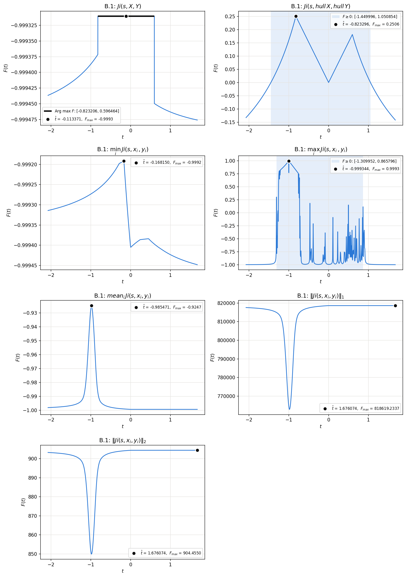
Рисунок 4 — Варианты функционала по выборкам для модели $t∙X=Y$: объединение выборок, оболочки, минимум, максимум и среднее поэлементных коэффициентов, нормы L1 и L2
Картина та же, что для модели $a+X=Y$: пик среднего находится вблизи $t=-1$.

Реализация
Используемый язык: Python 3.14.
Используемые библиотеки: NumPy, Matplotlib.
Программа $lab4/main.py$ состоит из следующих частей:
1) $process_file$ — чтение файла .bin по описанию формата и перевод кодов в вольты.
2) $calc_wid$, $calc_F$ — ширины пересечения и оболочки выборки и коэффициент Жаккара $Ji(s, X, Y)$.
3) $calc_extremes$, $calc_hull$, $calc_mode$, $calc_med_K$, $calc_med_P$ — крайние интервалы, оболочка, мода и медианы выборки.
4) $calc_pairs$, $calc_Ji_vector$, $AGGREGATES$ — пары элементов, поэлементные коэффициенты Жаккара.
5) $calc_grid$, $calc_refined$, $calc_estimates$ — сетка по параметру, уточнение максимума до шага $ε$ и оценки.
6) $plot_F$ — графики функционалов.

Результаты

1. Представители выборок
Представитель | X | Y
Мода | [0.17156982, 0.17163086] | [−0.17150879, −0.17144775]
Медиана Крейновича | [0.17291260, 0.17303467] | [−0.17059326, −0.17047119]
Медиана Пролубникова | [0.17291260, 0.17303467] | [−0.17059326, −0.17047119]
Таблица 1. Интервальные моды и медианы выборок.

2. Оценки параметров
Функционал | â | Arg max F | F ≥ 0 | F max
B.1, выборки | −0.223755 | [−0.346920, −0.100590] | пусто | −0.999311
B.2, моды | −0.343079 | одна точка | [−0.343140, −0.343018] | 1.000000
B.3, медианы K | −0.343506 | одна точка | [−0.343628, −0.343384] | 1.000000
B.4, медианы P | −0.343506 | одна точка | [−0.343628, −0.343384] | 1.000000
Таблица 2. Оценки для модели a + X = Y.

Функционал | t̂ | Arg max F | F ≥ 0 | F max
B.1, выборки | −0.113371 | [−0.823206, 0.596464] | пусто | −0.999311
B.2, моды | −0.999289 | одна точка | [−0.999644, −0.998933] | 0.999289
B.3, медианы K | −0.985890 | одна точка | [−0.986587, −0.985186] | 0.985890
B.4, медианы P | −0.985890 | одна точка | [−0.986587, −0.985186] | 0.985890
Таблица 3. Оценки для модели t · X = Y.

3. Варианты функционала по выборкам
Вариант | Â | F max (a) | t̂ | F max (t)
Объединение выборок | −0.223755 | −0.999311 | −0.113371 | −0.999311
Оболочки | −0.223755 | 0.304378 | −0.823296 | 0.250593
Минимум по парам | −0.219238 | −0.998804 | −0.168150 | −0.999192
Максимум по парам | −0.219238 | 1.000000 | −0.999344 | 0.999344
Среднее по парам | −0.342407 | −0.919311 | −0.985471 | −0.924677
Норма L1 | 0.122680 | 818770.995339 | 1.676074 | 818619.233739
Норма L2 | 0.122680 | 904.622692 | 1.676074 | 904.455018
Таблица 4. Оценки и максимумы вариантов функционала по выборкам.

4. Обсуждение результатов
Функционал по объединённой выборке почти постоянен, его максимум −0.999311 одинаков для обеих моделей и достигается на отрезках $[-0.346920, -0.100590]$ для $a$ и $[-0.823206, 0.596464]$ для $t$ (рисунки 1, 2, таблицы 2, 3). Множество $\{s | F(s)≥0\}$ для него пусто.
Функционалы по модам и медианам достигают максимума в одной точке, значения максимума близки к 1. Оценки по моде: −0.343079 для a и −0.999289 для t, по медианам: −0.343506 и −0.985890. Медианы Крейновича и Пролубникова совпали, поэтому совпали и оценки с помощью них.
Среди вариантов функционала по выборкам с оценками по модам и медианам согласуется только среднее поэлементных коэффициентов: −0.342407 для a и −0.985471 для t. Оболочки дают по a то же плато, что и объединение, а по t - максимум в точке −0.823296. Минимум по парам даёт −0.219238 и −0.168150, максимум по парам для a равен 1 на всём отрезке [−0.423218, −0.015259]. Нормы L1 и L2 достигают максимума на границе сетки (0.122680 и 1.676074), однако у них явно выражен экстремум с минимумом

Вывод
По итогам лабораторной работы можно сделать следующие выводы:
1) Коэффициент Жаккара объединённой выборки почти постоянен и достигает максимума на широком отрезке, поэтому точечная оценка по нему неустойчива, а множество F ≥ 0 пусто. То есть решение не было найдено для такой оценки.
2) Оценки по моде и по медианам согласованы между собой: a ≈ −0.343, t ≈ −0.986…−0.999, и максимум функционала достигается в одной точке.
3) При одинаковых радиусах интервалов медианы Крейновича и Пролубникова совпадают.
4) Из поэлементных вариантов осмысленную оценку даёт только среднее коэффициентов Жаккара. Минимум и максимум по парам определяются отдельными парами, а нормы L1 и L2 достигают максимума на границе сетки.

Список литературы
1) Баженов А. Н., Карпова А. А. Интервальный анализ в примерах: учебное пособие. — СПб.: Политехнический университет Петра Великого, 2024. — 226 с.

Приложения
Репозиторий GitHub: https://github.com/Keendaj/IA_2026_Autumn/tree/main/lab4

